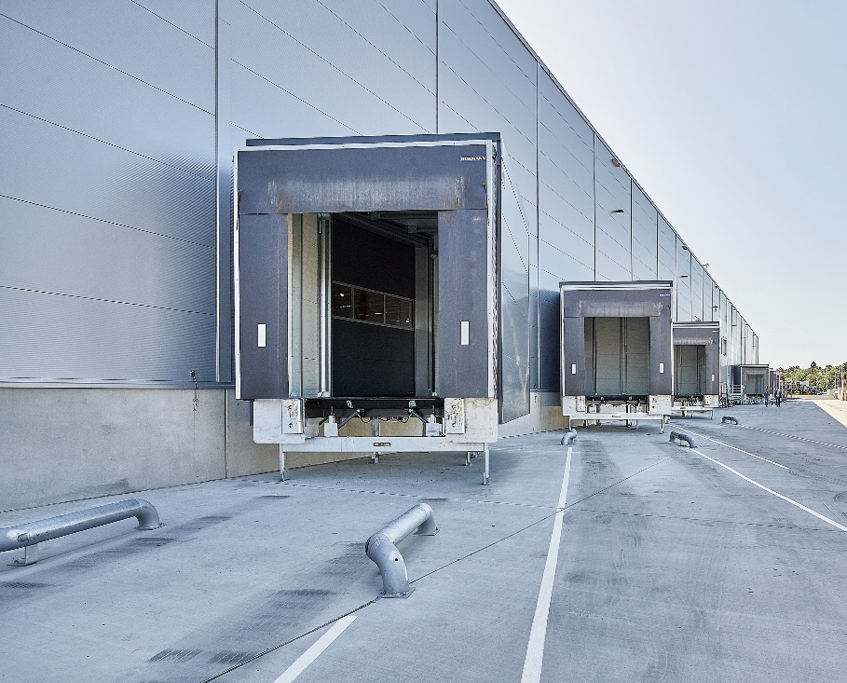

Bild 1: Um Rangierfläche für die LKW einzusparen, hat sich Teamlog beim Bau der neuen Kommissionier- und Lagerhalle in Aschaffenburg für angewinkelte Vorsatzschleusen entschieden, die ebenso wie die Sektionaltore und die Verladetechnik von Hörmann geliefert wurden.

Mehr Platz mit 160 Grad
Hörmann lieferte für die neue Kommissionier- und Lagerhalle der Teamlog GmbH passende Tore und Verladetechnik
Die Teamlog GmbH Spedition und Logistik hat am Stammsitz in Aschaffenburg für einen Großkunden eine neue Kommissionier- und Lagerhalle bauen lassen. Die passenden Tore und die Verladetechnik lieferte Hörmann. Bei der Planung mussten vor allem die eingeschränkten Platzverhältnisse auf dem Betriebshof und eine möglichst flexible Nutzung der Verladestationen beachtet werden.
Es soll eine langfristige Partnerschaft werden: Der Achsenhersteller SAF Holland hat die Teamlog GmbH mit der weltweiten Ersatzteil-Logistik beauftragt. Für eine optimale und termingerechte Abwicklung hat der inhabergeführte Logistikdienstleister deshalb am Stammsitz Aschaffenburg eine eigene Kommissionier- und Lagerhalle mit neun Sektionaltoren und Verladestationen errichten lassen. Mit dem 13.500 qm großen Gebäude wurde die Dreßler Bau GmbH beauftragt, die in Aschaffenburg über eine Niederlassung verfügt. „Mit der 2019 fertiggestellten Halle haben wir die letzte noch verfügbare Fläche auf dem Betriebsgelände optimal genutzt“, betont Stefan Hohm, der bei Teamlog den Einkauf verantwortet.
Bei der Planung sei es vor allem auf eine möglichst große überdachte Nutzfläche angekommen, was durch spezielle Industrietore und Verladetechnik unterstützt wurde. „Um Rangierfläche für die LKW einzusparen, haben wir uns für angewinkelte Vorsatzschleusen entschieden, die ebenso wie die Sektionaltore und die Überladebrücken aus einer Hand von Hörmann geliefert wurden“, berichtet Hohm.
Vorsatzschleusen werden besonders energieeffizient und platzsparend vor die Halle gesetzt. Dadurch ist die Halle bis an die Außenwände voll nutzbar. Zu beachten ist, dass Vorsatzschleusen und die zugehörigen Podeste unter die Bauproduktenverordnung (BauPVO) fallen. Hersteller müssen über entsprechende Zertifikate gemäß DIN EN 1090 für tragende Stahl- und Aluminiumkonstruktionen im bauaufsichtlichen Bereich verfügen. Podeste und Vorsatzschleusen von Hörmann erfüllen die Anforderungen der BauPVO und tragen das CE-Kennzeichen, was die Bemessung nach den europaweit einheitlichen Eurocode-Regeln voraussetzt.
Geringer Rangieraufwand
Angewinkelte Vorsatzschleusen ermöglichen, dass LKW nicht im rechten Winkel an die Halle heranfahren müssen und sparen somit wertvollen Patz. Im Vorfeld der Kaufentscheidung für die acht Vorsatzschleusen hatte Teamlog Tests mit unterschiedlichen Winkelgraden durchgeführt, um die optimalen Platzverhältnisse für das Rangieren der Sattelzüge zu ermitteln. Diese müssen sich auch zu Stoßzeiten problemlos auf dem Betriebsgelände manövrieren lassen. Allein im Wareneingang registriert Teamlog 20 bis 30 Fahrzeuge pro Tag. Hinzu kommen etwa gleichviele LKW im Warenausgang. Hörmann bietet verschiedene Winkel-Varianten zwischen 30 und 150 Grad, wobei sich für Teamlog eine Sonderausführung mit einem Winkel von 160 Grad als die günstigste Lösung mit dem geringsten Rangieraufwand für die Fahrer erwiesen hat.
Die Seitenwände und Dächer der Vorsatzschleusen vom Typ LHP 2 bestehen aus doppelwandigen, 60 mm dicken Stahlpaneelen. Diese Materialstärke bietet einen langlebigen Schutz vor Witterungseinflüssen und minimiert zugleich die Geräuschübertragung beim Ladevorgang. Das Hallentor wird beim Einsatz von Vorsatzschleusen nicht auf die Ladebrücke, sondern dahinter bis auf den Hallenboden geführt. Somit ist die Toröffnung besonders außerhalb der Verladezeit gut isoliert. Teamlog entschied sich für Industrie-Sektionaltore vom Typ SPU F42. Sie bestehen aus doppelwandigen, 42 mm starken Stahl-Lamellen, die mit PU-Schaum ausgeschäumt sind und eine gute Wärmedämmung bieten. Alle Tore verfügen über eine kratzfeste und damit besonders unempfindliche Duratec-Verglasung, die laut Herstellerangaben nur bei Hörmann erhältlich ist und für eine gute Sicht nach Außen sowie einen natürlichen Lichteinfall sorgt.
Vorbereitet für die Zukunft
Bei der Auswahl der hydraulischen Ladebrücken setzt Teamlog auf zwei Ausführungen mit unterschiedlicher Tragkraft (Nennlast): Zum Einsatz kommen sechs hydraulische Laderampen vom Typ HRT mit einer Nennlast von 6 kN (6 t) und zwei Ladebrücken vom Typ HTL 2 mit einer Nennlast von 9 kN (9 t). Eine davon verfügt über eine 3,50 m lange Überladebrücke, mit der sich besonders große Höhenunterschiede zwischen Rampe und Ladefläche überbrücken lassen. „Für unseren Kunden SAF reichen die 2,50 m langen Ladebrücken mit sechs Tonnen Nennlast vollkommen aus, aber man kann ja nie wissen, was die Zukunft an neuen Anforderungen bringt“, erklärt Hohm. Als Beispiel nennt er die Einlagerung von Gabelstaplern, für die Teamlog derzeit einen benachbarten Standort nutzt. Der zum Gabelstapler-Transport verwendete Teamlog-LKW verfügt über eine niedrige Ladekante und eine rund drei Meter lange Hubklappe, die nur unter der 3,50 m langen Ladebrücke Platz findet (s. Bild Nr. 3).
Einheitlichkeit herrscht hingegen bei den acht Torabdichtungen, Einfahrhilfen und Anfahrpuffer-Paaren, mit denen die Verladestellen komplettiert werden. Die vor den Vorsatzschleusen auf dem Boden montierten Einfahrhilfen vom Typ WBM bilden durch die Kurvenführung der Stahlrohre einen Einfahrttrichter, der die Fahrer beim zentrierten Andocken an die Verladestelle unterstützt.
Wirksamer Schutz
Die Torabdichtungen vom Typ DSL verfügen über eine Lenkarmkonstruktion, die aufgrund ihrer Bauweise und der speziellen offenen Profile sowohl horizontal als auch vertikal flexibel ist. Beim Eindrücken der Torabdichtung bewegt sich der Vorderrahmen leicht nach oben, was Beschädigungen vermeidet. Für das Ableiten von Regenwasser ist der Kopfteil nach vorne geneigt, wodurch das Wasser zur Vorderkante hin abgeleitet wird.
Bei den Anfahrpuffern entschied sich Teamlog für die robusten Modelle vom Typ SB 20. Die Stahl-Puffer bestehen aus einem vollflächig dämpfenden Innenkern und einer robusten äußeren Stahlplatte, die zur statischen Entlastung auf der Rampenkante aufliegt. Die Winkelschutzplatte auf dem Puffer verteilt die Kraft aus dem anfahrenden LKW gleichmäßig auf die gesamte Oberfläche des Puffers und schützt ihn vor Verschleiß. Hinter der Stahlplatte gewährleistet ein sogenannter „Oktapuffer“ mit acht Luftkammern gute dämpfende Eigenschaften. „Von unseren anderen Standorten wissen wir, wie schnell herkömmliche Anfahrpuffer verschleißen“, bekennt Hohm. Bei der Neuinvestition habe man deshalb von Anfang an auf höchste Qualität gesetzt.
Schneller Service
„Neben Qualität und Preis war uns bei der Ausschreibung der Tore und Verladetechnik ein leistungsfähiger regionaler Service wichtig“, stellt Hohm fest. Dieser konnte sich nach einem Anfahrschaden an dem frontseitig verbauten ebenerdigen Industrie-Sektionaltor bereits bewähren. „Die Techniker von Hörmann waren sofort zur Stelle und haben den Schaden schnell behoben“, betont Hohm.
Das ebenerdige Industrie-Sektionaltor dient zum Beladen der Kleintransporter, mit denen die täglichen Expresspakete abgeholt werden. Es lässt sich ebenso wie die übrigen acht Sektionaltore elektrisch öffnen und schließen. Bei den acht Rampentoren kommt der von Hörmann entwickelte Wellenantrieb vom Typ WA 300 S4 zum Einsatz, der sich vor allem für kleinere und preissensible Logistikbauten eignet. Der an einer 230V Wechselstrom CEE-Steckdose angeschlossene Antrieb arbeitet mit 24V Gleichstrom anstatt - wie herkömmliche Industrietor-Antriebe - mit 400 Volt Drehstrom. Der Preis des WA 300 S4 liegt im Vergleich zu einem Drehstrom-Antrieb mit identischer Ausstattung um bis zu 30 Prozent niedriger. Zudem ist der tägliche Stromverbrauch um bis zu 75 Prozent geringer.
Leise und sicher
Zur Wirtschaftlichkeit der Industrie-Sektionaltore trägt auch der serienmäßige Soft-Start und Soft-Stopp bei. Die Funktionen ermöglichen einen ruhigen und schonenden Torlauf. Dadurch verlängert sich die Lebensdauer der Toranlage, während Wartungs- und Reparaturkosten sinken. Ein weiterer positiver Effekt sind die reduzierten Laufgeräusche, was das Einhalten der Schallschutzrichtlinien wesentlich vereinfacht. Die serienmäßige Kraftbegrenzung sorgt dafür, dass das Tor bei unter dem Tor stehenden Personen oder Gegenständen nur mit reduzierter Kraft auftrifft. Anschließend reversiert das Tor automatisch.
Einen weiteren Beitrag zur Sicherheit liefert die vorgeschriebene Brandschutzmauer, die den Innenbereich in zwei Sektoren unterteilt. Verbunden werden sie durch ein breites Hörmann Feuerschutzschiebetor vom Typ FST 90-1, das im Brandfall ein Ausbreiten des Feuers auf den angrenzenden Hallenbereich verhindert. Bei Brandgefahr schließt es automatisch und hält Feuer mindestens 90 Minuten stand. Das verzinkte Tor verfügt über eine integrierte schwellenlose Schlupftür, wodurch weiterer Platz für eine Fluchttür in der Brandschutzmauer eingespart wurde.

(8.668 Zeichen inkl. Leerschläge)

TeamLog GmbH Spedition und Logistik
Die TeamLog GmbH Spedition und Logistik ist ein mittelständischer Logistikdienstleister mit Sitz in Aschaffenburg. Der inhabergeführte Betrieb ist in den Geschäftsfeldern Kontraktlogistik, Lagerlogistik, Logistik-Consulting sowie Logistik-Dienstleistungen und Transportlogistik aktiv. Die Kunden stammen unter anderem aus den Bereichen Automobilbau, Medizin, Industrie, Konsumgüter, Elektronik, Einzelhandel und der Bekleidungsindustrie.
Das Unternehmen wurde im Jahr 2000 durch ein Management-Buy-Out gegründet und beschäftigt heute mehr als 400 Mitarbeiterinnen und Mitarbeiter. TeamLog betreibt elf Standorte im Rhein-Main-Gebiet und verfügt über rund 160.000 qm Logistikfläche. Unternehmensgründer Bernd Oberding und der geschäftsführende Gesellschafter Jürgen Huth verantworten gemeinsam die Geschäfte.
Weitere Infos unter www.teamlog.de

SAF-Holland S.A.
Die SAF-Holland mit Sitz in Luxemburg ist der größte unabhängige börsennotierte Nutzfahrzeugzulieferer in Europa, zählt zu den Marktführern in Nordamerika und ist in den meisten Märkten weltweit präsent. Der Konzern gehört zu den führenden Herstellern von fahrwerksbezogenen Baugruppen und Komponenten vor allem für Anhänger und Auflieger, aber auch für LKW und Busse. Die Produktpalette umfasst neben Achs- und Federungssystemen unter anderem Sattelkupplungen, Königszapfen und Stützwinden und wird unter den Marken SAF, Holland, Neway, KLL, Corpco, V.ORLANDI und York vertrieben.
Weitere Infos unter www.safholland.com

Über Hörmann:
Die Hörmann Gruppe ist Europas führender Anbieter für Türen und Tore. In 36 spezialisierten Werken in Europa, Nordamerika und Asien entwickeln und produzieren mehr als 6.000 Mitarbeiter hochwertige Tore, Türen, Zargen, Antriebe und Zufahrtskontrollsysteme für den Einsatz in privaten und gewerblich genutzten Immobilien. Hauptsitz der weltweit agierenden Hörmann Gruppe ist die westfälische Kleinstadt Steinhagen bei Bielefeld. Das familiengeführte Unternehmen erreichte zuletzt einen Jahresumsatz von mehr als 1 Milliarde Euro. Hörmann ist mit über 100 eigenen Vertriebsstandorten in mehr als 40 Ländern und in über 50 weiteren Ländern durch Vertriebspartner vertreten.

Bilder und Bildunterzeilen:

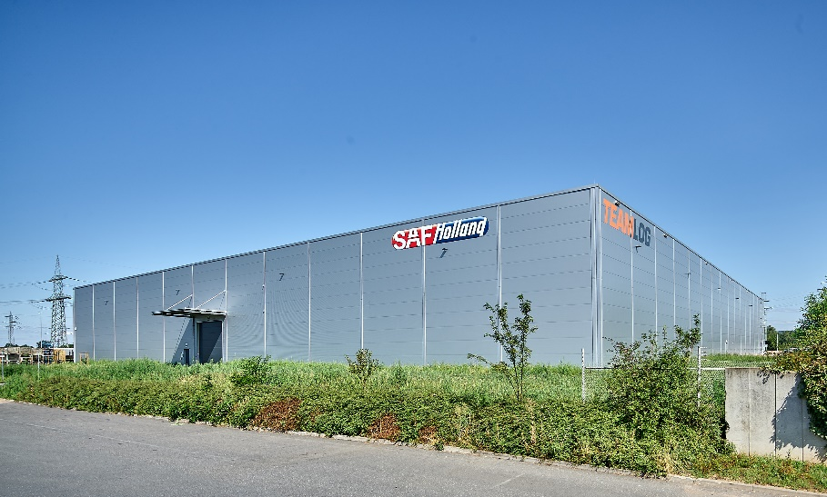

Bild 2: Mit der 2019 fertiggestellten Halle hat Teamlog die letzte noch verfügbare Fläche auf dem Betriebsgelände optimal genutzt. Bei der Planung kam es vor allem auf eine möglichst große überdachte Nutzfläche an, was durch Tore und Verladetechnik von Hörmann unterstützt wurde.

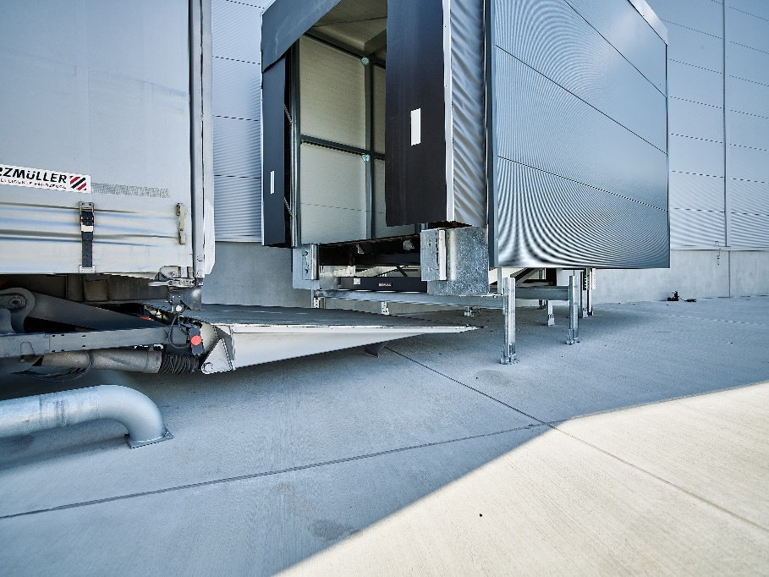

Bild 3: Eine der Verladestellen ist mit einer 3,50 m langen Hörmann Überladebrücke kombiniert, an der auch LKW mit drei Meter langen Hubklappen andocken können.

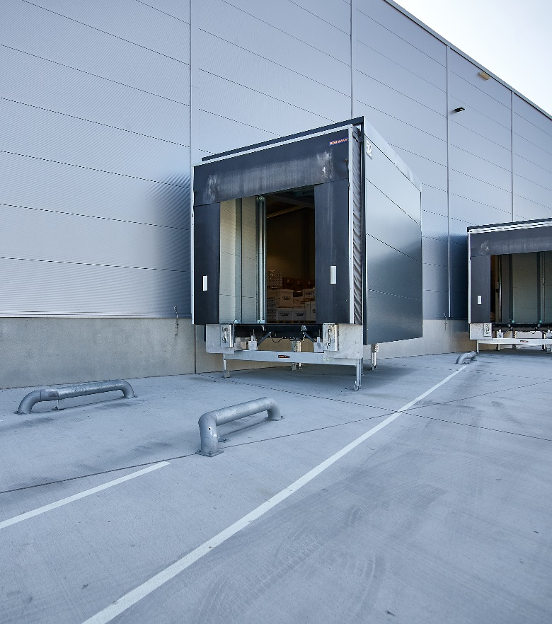

Bild 4 : Die vor den Vorsatzschleusen montierten Hörmann Einfahrhilfen vom Typ WBM bilden durch die Kurvenführung der Stahlrohre einen Einfahrttrichter, der die Fahrer beim zentrierten Andocken an die Verladestelle unterstützt.

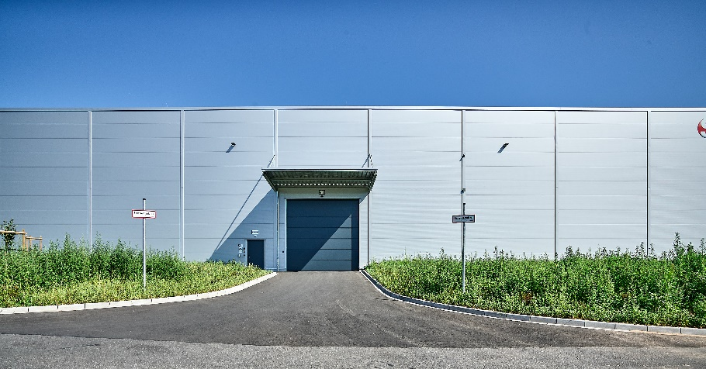

Bild 5: Das ebenerdige Hörmann Industrie-Sektionaltor an der Frontseite der neuen Halle dient zum Beladen der Kleintransporter, mit denen die täglichen Expresspakete abgeholt werden.

Bild 6: Alle Tore verfügen über eine kratzfeste und damit besonders unempfindliche Duratec-Verglasung, die laut Herstellerangaben nur bei Hörmann erhältlich ist und für eine gute Sicht nach Außen sowie einen natürlichen Lichteinfall sorgt.

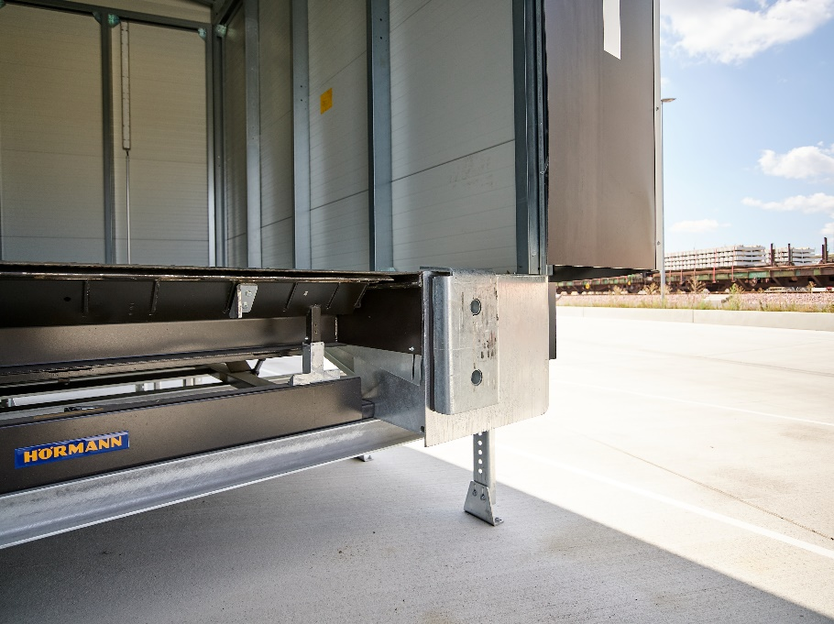

Bild 7: Die Hörmann Anfahrpuffer vom Typ SB 20 bestehen aus einem vollflächig dämpfenden Innenkern und einer robusten äußeren Stahlplatte, die zur statischen Entlastung auf der Rampenkante aufliegt.

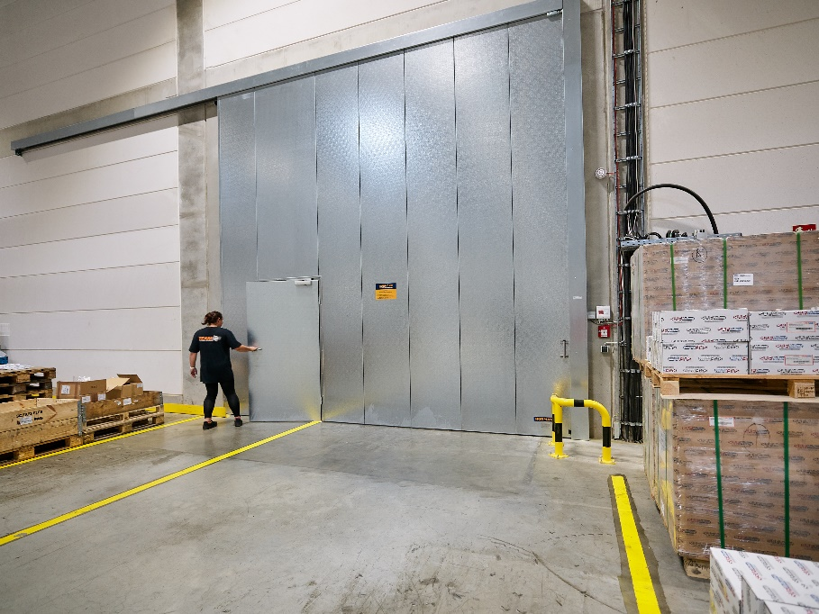

Bild 8: Das Hörmann Feuerschutzschiebetor vom Typ FST 90-1 verfügt über eine integrierte schwellenlose Schlupftür, wodurch weiterer Platz für eine Fluchttür in der Brandschutzmauer eingespart wurde.

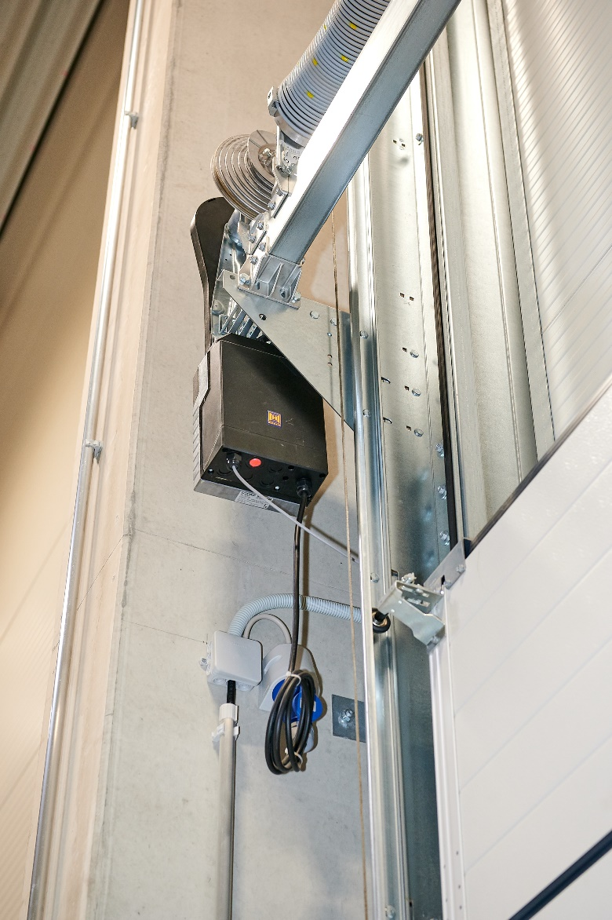

Bild 9: Der von Hörmann entwickelte Wellenantrieb vom Typ WA 300 S4 eignet sich dank eines etwa 30 Prozent geringerem Anschaffungspreises und bis zu 75 Prozent niedrigerem Stromverbrauch vor allem für kleinere und preissensible Logistikbauten.

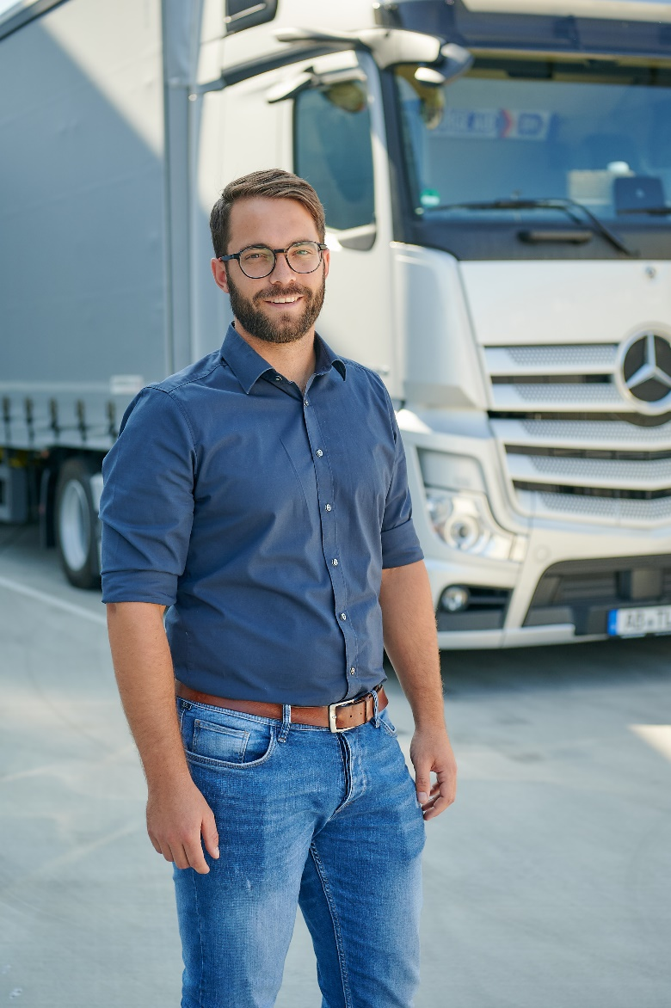

Bild 10: „Neben Qualität und Preis war uns bei der Ausschreibung der Tore und Verladetechnik ein leistungsfähiger regionaler Service wichtig“, betont Stefan Hohm, der bei Teamlog den Einkauf verantwortet.

Fotos: Hörmann

